ГБУЗ МО "РАМЕНСКАЯ ОБЛАСТНАЯ БОЛЬНИЦА"

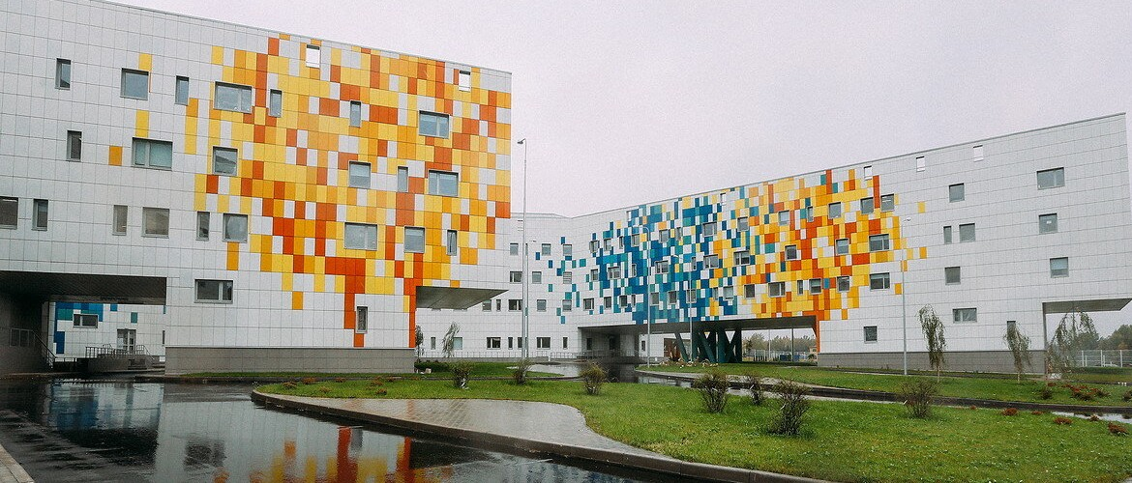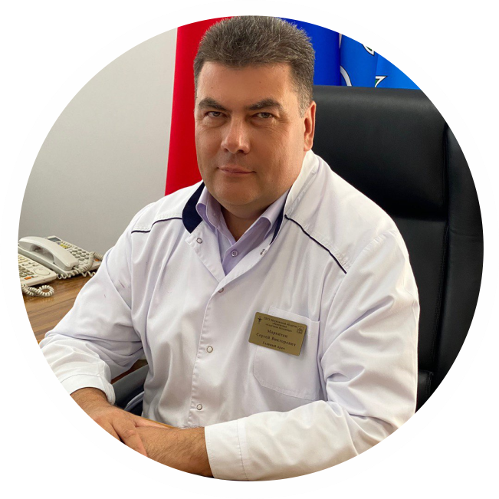

ПРИГЛАШАЕТ

**главный врач МАРКИТАН**

**СЕРГЕЙ ВИКТОРОВИЧ**

***Заработная плата: от 100 0000 рублей***

**НАШИ ВАКАНСИИ**

* 

**РЕГИОНАЛЬНЫЕ МЕРЫ СОЦИАЛЬНОЙ ПОДДЕРЖКИ**

* **Ежемесячная компенсация найма жилья, в размере: 20 000 рублей**
* **Ежемесячная доплата молодым специалистам в размере: 3 000 рублей**
* **Подпрограмма «Социальная ипотека» государственной программы Московской области «Жилище» на 2017-2027 годы**
* **Программа «Земский ДОКТОР»**
* **Программа «Приведи друга»**
* **Бесплатное предоставление участков под ИЖС**

**ДОПОЛНИТЕЛЬНЫЕ МЕРЫ ПОДДЕРЖКИ**

* **Содействие в получении служебного жилья**
* **Циклы по повышению квалификации за счет работодателя**
* **Желающим пройти ординатуру по выбранной специальности гарантируем выдачу целевых направлений**
* **Тесное взаимодействие с администрацией города по зачислению детей в детские сады и школы**
* **Прием и сопровождение студентов при прохождении практики (учебной, производственной, преддипломной)**
* **При трудоустройстве «Подъемная выплата» от главного врача в размере 1 должностного оклада**

**1482**

**среднего медицинского персонала**

**728**

**врачей**

***Здесь Вы можете узнать о нас больше:***

* [**www.ramcrb.ru**](http://www.ramcrb.ru/)
* **vk.com/ramenob**
* **vk.com/cmdmo_r**

**Телеграмм-канал:**

* **t.me/ram_ob**

тел. 8(977)275-00-16 Федотова Мария